## 牛顿第二定律的应用

### 考点一　动力学两类基本问题

1.动力学问题的解题思路

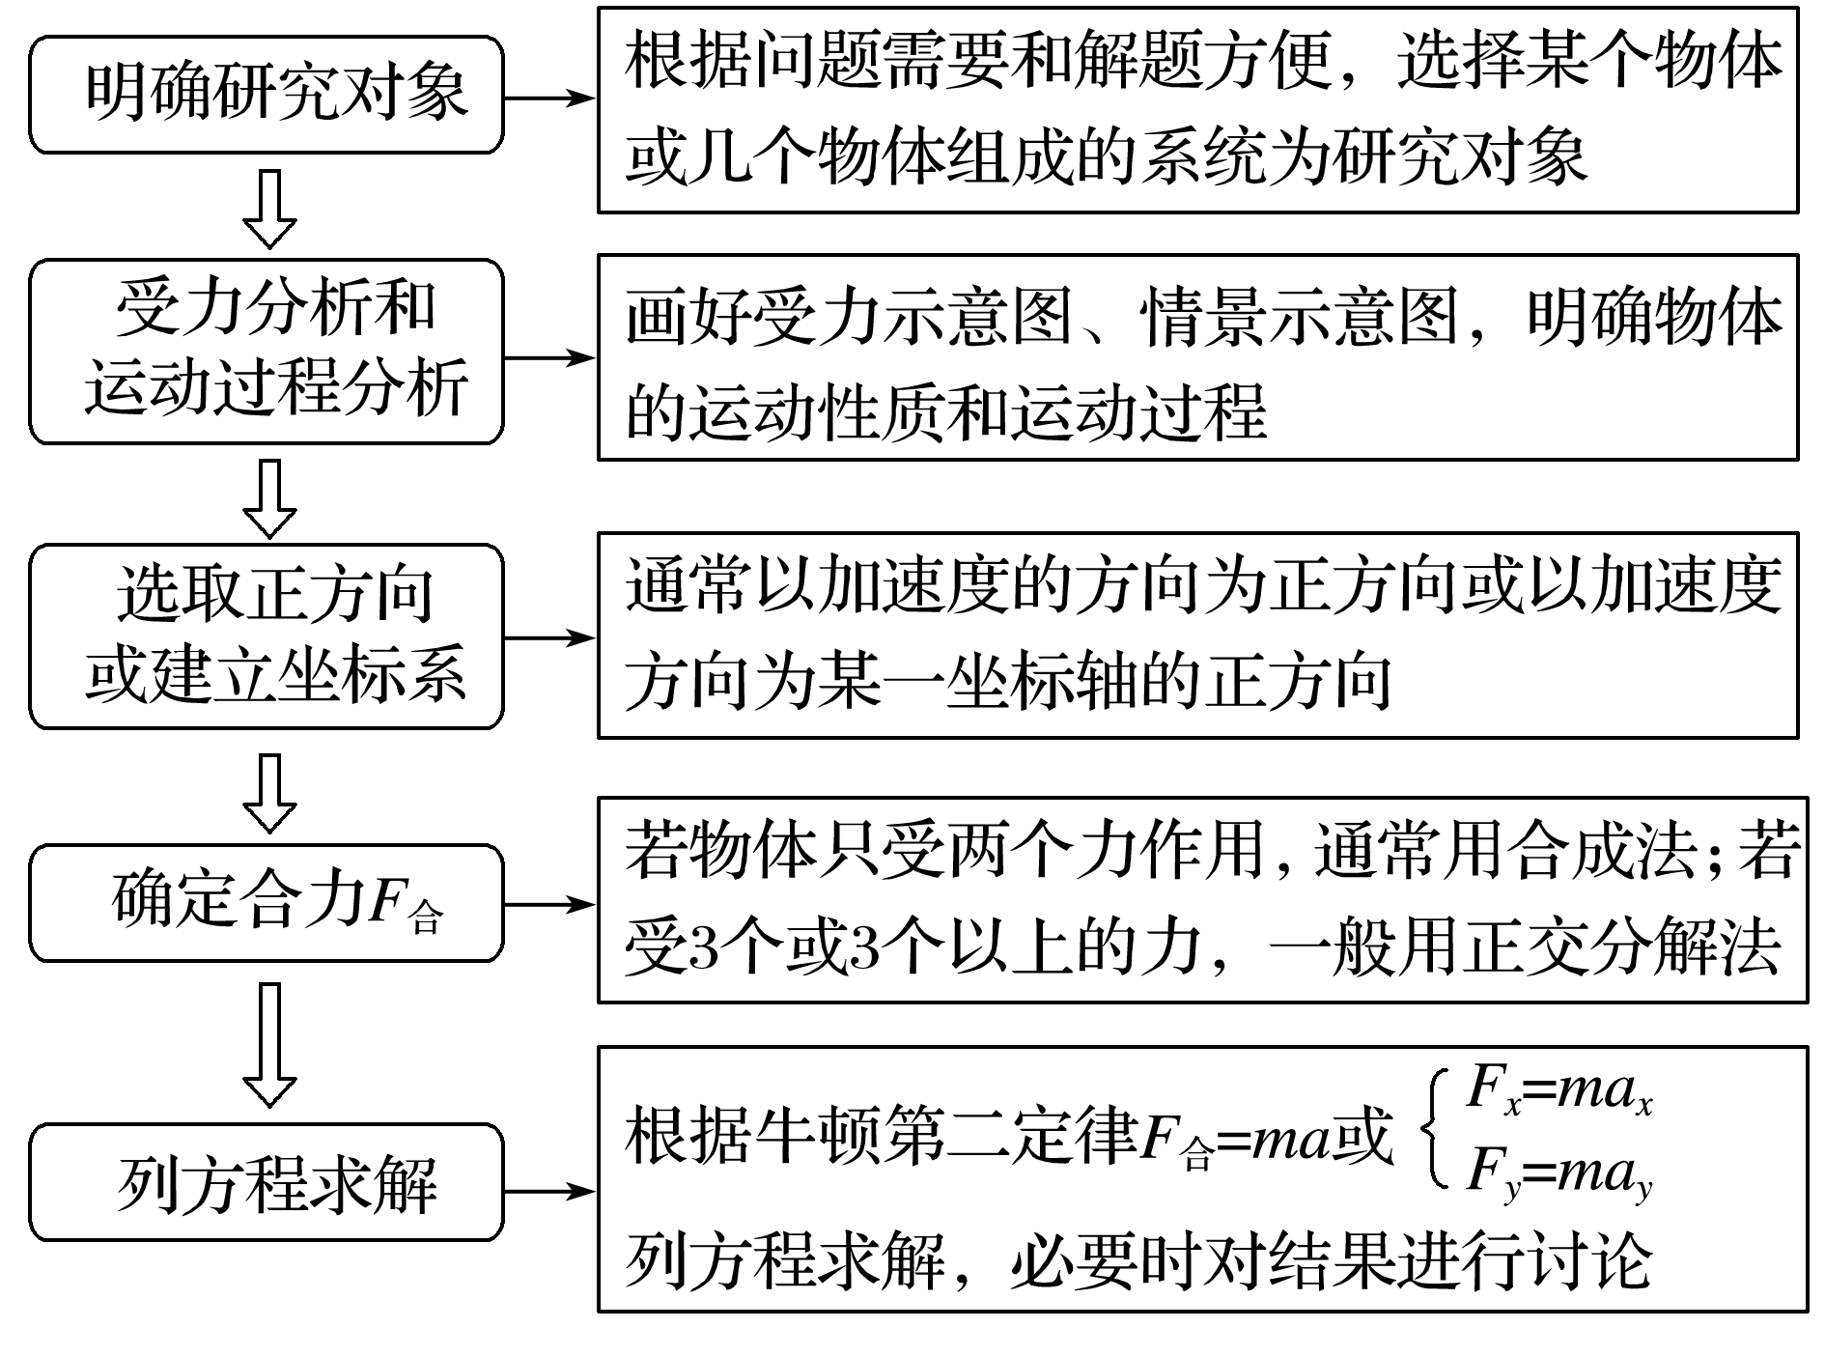

2.解题关键

(1)两类分析——物体的受力分析和物体的运动过程分析；

(2)两个桥梁——加速度是联系运动和力的桥梁；速度是各物理过程间相互联系的桥梁.

例题精练

1.(多选)如图2甲所示，物块的质量*m*＝1 kg，初速度*v*0＝10 m/s，在一水平向左的恒力*F*作用下从*O*点沿粗糙的水平面向右运动，某时刻*F*突然反向，大小不变，整个过程中物块速度的平方随位置坐标变化的关系图象如图乙所示，*g*＝10 m/s2.下列说法中正确的是(　　)

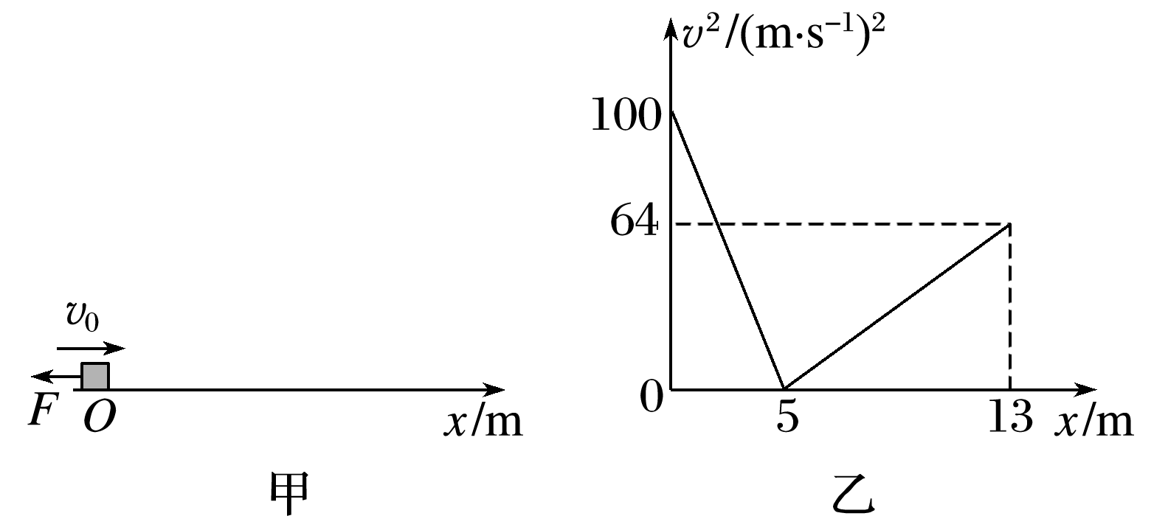

图2

A.0～5 m内物块做匀减速运动

B.在*t*＝1 s时刻，恒力*F*反向

C.恒力*F*大小为10 N

D.物块与水平面间的动摩擦因数为0.3

2.航模兴趣小组设计出一架遥控飞行器，其质量*m*＝2 kg，动力系统提供的恒定升力*F*1＝32 N，试飞时飞行器从地面由静止开始竖直上升.设飞行器飞行时所受的空气阻力大小恒为*f*＝4 N，飞行器上升9 s后由于出现故障而失去升力，出现故障9 s后恢复升力但升力变为*F*2＝16 N，取重力加速度大小*g*＝10 m/s2，假设飞行器只在竖直方向运动.求：

(1)飞行器9 s末的速度大小*v*1；

(2)飞行器0～18 s内离地面的最大高度*H*；

(3)飞行器落回地面的速度大小*v*2.

### 考点二　超重与失重问题

1.超重

(1)定义：物体对支持物的压力(或对悬挂物的拉力)大于物体所受重力的现象.

(2)产生条件：物体具有向上的加速度.

2.失重

(1)定义：物体对支持物的压力(或对悬挂物的拉力)小于物体所受重力的现象.

(2)产生条件：物体具有向下的加速度.

3.完全失重

(1)定义：物体对支持物(或悬挂物)完全没有作用力的现象称为完全失重现象.

(2)产生条件：物体的加速度*a*＝*g*，方向竖直向下.

4.实重和视重

(1)实重：物体实际所受的重力，它与物体的运动状态无关.

(2)视重：当物体在竖直方向上有加速度时，物体对弹簧测力计的拉力或对台秤的压力将不等于物体的重力.此时弹簧测力计的示数或台秤的示数即为视重.

技巧点拨

1.判断超重和失重的方法

(1)从受力的角度判断

当物体所受向上的拉力(或支持力)大于重力时，物体处于超重状态；小于重力时，物体处于失重状态；等于零时，物体处于完全失重状态.

(2)从加速度的角度判断

当物体具有向上的加速度时，物体处于超重状态；具有向下的加速度时，物体处于失重状态；向下的加速度等于重力加速度时，物体处于完全失重状态.

2.对超重和失重现象的理解

(1)发生超重或失重现象时，物体所受的重力没有变化，只是压力(或拉力)变大或变小了(即“视重”变大或变小了).

(2)物体处于超重或失重状态只与加速度方向有关，而与速度方向无关.

(3)物体超重或失重多少由物体的质量*m*和竖直加速度*a*共同决定，其大小等于*ma*.

(4)在完全失重的状态下，一切由重力产生的物理现象都会完全消失，如天平失效、浸在水中的物体不再受浮力作用、液柱不再产生压强等.

例题精练

3.一质量为*m*的乘客乘坐竖直电梯下楼，其位移*s*与时间*t*的关系图像如图7所示.乘客所受支持力的大小用*F*N表示，速度大小用*v*表示.重力加速度大小为*g*.以下判断正确的是(　　)

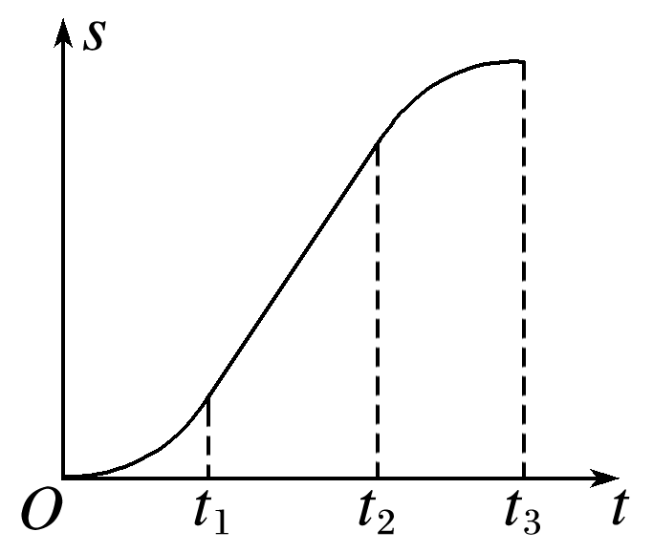

图7

A.0～*t*1时间内，*v*增大，*F*N>*mg*

B.*t*1～*t*2 时间内，*v*减小，*F*N<*mg*

C.*t*2～*t*3 时间内，*v*增大，*F*N<*mg*

D.*t*2～*t*3时间内，*v*减小，*F*N>*mg*

4.一质量为*m*的人站在电梯中，电梯匀加速上升，加速度大小为*g*(*g*为重力加速度).人对电梯底部的压力大小为(　　)

A.*mg* B.2*mg*

C.*mg* D.*mg*

### 考点三　瞬时加速度问题

1.两种模型

加速度与合外力具有瞬时对应关系，二者总是同时产生、同时变化、同时消失，当物体所受合外力发生突变时，加速度也随着发生突变，而物体运动的速度不能发生突变.

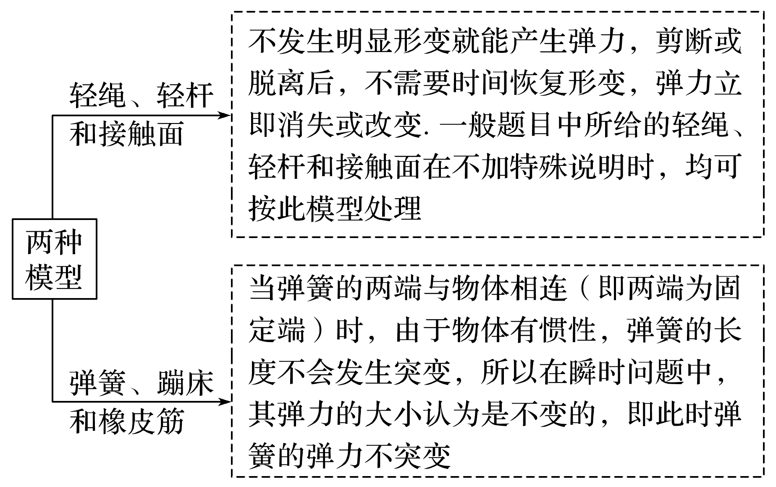

2.解题思路

→→

→

例题精练

5.如图8，吊篮用绳子悬挂在天花板上，吊篮*A*及物块*B*、*C*的质量均为*m*，重力加速度为*g*，则将悬挂吊篮的轻绳剪断的瞬间，下列说法正确的是(　　)

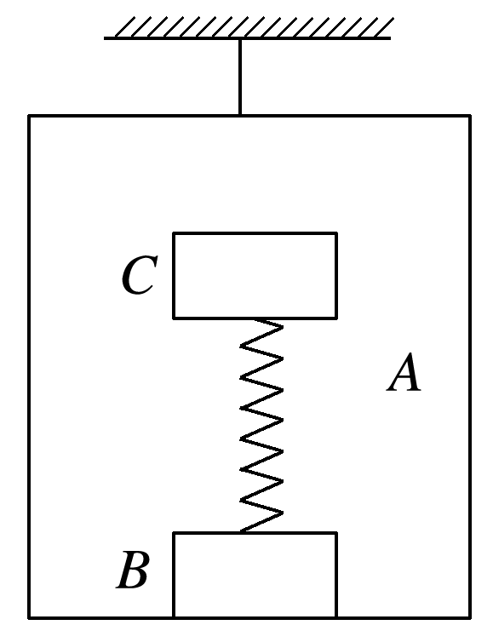

图8

A.三者的加速度都为*g*

B.*C*的加速度为零，*A*和*B*的加速度为*g*

C.*B*对*A*的压力为2*mg*

D.*B*对*A*的压力为*mg*

# 综合练习

**一．选择题（共10小题）**

1．（勐海县校级期末）如图甲所示，运动员和雪橇总质量为60kg，沿倾角θ＝37°的斜坡向下滑动。测得雪撬运动的v﹣t图象如图乙所示，且AB是曲线的切线，B点坐标为（4，15），CD是曲线的渐近线。若空气阻力与速度成正比，g＝10m/s2，根据以上信息，无法求出下列哪些物理量（　　）

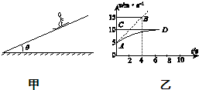

A．空气阻力系数

B．雪橇与斜坡间的动摩擦因数

C．雪橇在斜坡上下滑的最大速度

D．雪橇达到最大速度时所用的时间

2．（菏泽期末）咱们菏泽盖房子有时需要用到“瓦”这种建筑材料，如甲图所示，现在工人需要把一些瓦从高处送到低处，设计了一种如图乙所示的简易滑轨：两根圆柱形木杆AB和CD相互平行，斜靠在竖直墙壁上，把一摞瓦放在两木杆构成的滑轨上，瓦将沿滑轨滑到低处．在实际操作中发现瓦滑到底端时速度较大，有可能摔碎，为了防止瓦被损坏，下列措施中可行的是（　　）

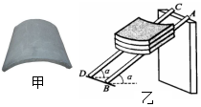

A．减小两杆之间的距离 B．增大两杆之间的距离

C．减少每次运送瓦的块数 D．增多每次运送瓦的块数

3．（南充期末）如图所示，用力F提起用轻绳连在一起的A、B两物体匀加速竖直上升，已知A、B的质量分别为1kg和2kg，g取10m/s2，绳子所能承受的最大拉力是30N，为使绳不被拉断，作用在A物体上的拉力F的最大值是（　　）



A．30N B．45N C．60N D．75N

4．（爱民区校级期末）一支架固定于放于水平地面上的小车上，细线上一端系着质量为m的小球，另一端系在支架上，当小车向左做直线运动时，细线与竖直方向的夹角为θ，此时放在小车上质量M的A物体跟小车相对静止，如图所示，则A受到的摩擦力大小和方向是（　　）

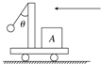

A．Mgsinθ，向左 B．Mgtanθ，向右

C．Mgcosθ，向右 D．Mgtanθ，向左

5．（沈阳期末）如图所示，用与竖直方向成θ角的倾斜轻绳子a和水平轻绳子b共同固定一个小球，这时绳b的拉力为F1．现在保持小球在原位置不动，使绳子b在原竖直平面内，逆时针转过θ角固定，绳b拉力变为F2；再转过θ角固定，绳b拉力变为F3，则（　　）

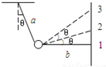

A．F1＜F2＜F3 B．F1＝F3＞F2

C．F1＝F3＜F2 D．绳a拉力一直增大

6．（金安区校级月考）如图，一个小物块由静止开始分别沿坡度不同的光滑斜面AB'和AB滑下，最后都停在水平面BC上，斜面和水平面平滑连接，下列说法正确的是（　　）

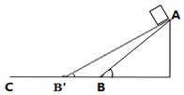

A．小物块沿斜面AB'下滑的时间一定比斜面AB下滑的时间长

B．小物块沿斜面AB'下滑的时间一定比斜面AB下滑的时间短

C．小物块沿斜面AB'下滑的末速度沿比斜面AB下滑的末速度大

D．小物块沿斜面AB'下滑的末速度沿比斜面AB下滑的末速度小

7．（虹口区二模）如图，饮料罐内留有适量液体，恰能斜立在水平桌面上。则（　　）

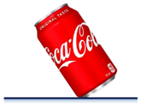

A．整个罐体受重力、弹力、摩擦力

B．罐体受到桌面的弹力小于整体的重力

C．罐体受到桌面的弹力沿罐身斜向左上方

D．罐体受到桌面的弹力的作用点与整体的重心在同一条竖直线上

8．（达州模拟）如图所示为两种形式的吊车示意图，OA为重力不计的杆，其O端固定，A端带有一小滑轮，AB为重力不计的缆绳，当它们吊起相同重物时，缆绳对甲、乙两图中滑轮作用力的大小分别为N1和N2，则N1：N2为（　　）

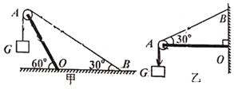

A．1：1 B．：1 C．1： D．2：



9．（西城区期末）某同学站在体重计上，通过做下蹲、起立的动作来探究超重和失重现象。下列说法正确的是（　　）

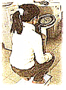

A．下蹲过程中人始终处于失重状态

B．起立过程中人始终处于超重状态

C．下蹲过程中人先处于超重状态后处于失重状态

D．起立过程中人先处于超重状态后处于失重状态

10．（玄武区校级期末）图甲是我国运动员在伦敦奥运会上蹦床比赛的一个情景。设这位蹦床运动员仅在竖直方向上运动，运动员的脚在接触蹦床过程中，蹦床对运动员的弹力F随时间t的变化规律，如图乙所示。取g＝10m/s2，不计空气阻力，根据F﹣t图象可以知，以下说法错误的是（　　）

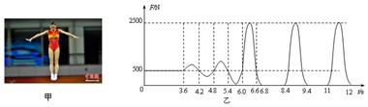

A．运动员在3.6s～4.2s内处于超重状态

B．运动员在8.4s～9.4s内先处于失重状态再处于超重状态再处于失重状态

C．跳跃节奏稳定后，处于完全失重状态持续的最长时间为1.6s

D．运动员重心离开蹦床上升的最大高度是12.8m

**二．多选题（共9小题）**

11．（大通县一模）升降机由静止开始上升，开始2s内匀加速上升8m，以后3s内做匀速运动，最后2s内做匀减速运动，速度减小到零．升降机内有一质量为250kg的重物，（g取10m/s2），则以下说法正确的是（　　）

A．发生超重或失重现象不仅与物体的速度方向有关，还与加速度的方向有关，由此可以判断，开始的2s和最后的2s内都处于超重状态

B．物体处于超重或失重状态时，物体的重力就会有所变化，所以在开始的2s和最后的2s内物体的重力不再是2500N

C．升降机运动的v﹣t图象如图所示

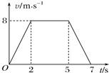

D．重物对升降机底板压力的F﹣t图象如图所示

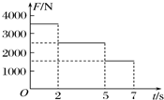

12．（渑池县校级模拟）如图所示，斜面置于粗糙水平地面上，在斜面的顶角处，固定一个小的定滑轮，质量分别为m1、m2的物块，用细线相连跨过定滑轮，m1搁置在斜面上．下述正确的是（　　）

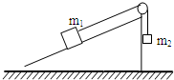

A．如果m1、m2均静止，则地面对斜面没有摩擦力

B．如果m1沿斜面向下匀速运动，则地面对斜面有向右的摩擦力

C．如果m1沿斜面向上加速运动，则地面对斜面有向右的摩擦力

D．如果m1沿斜面向下加速运动，则地面对斜面有向右的摩擦力

13．（全国三模）如图所示，地面上有两个完全相同的木块A、B，在水平推力F作用下运动，当弹簧长度稳定后，若用μ表示木块与地面间的动摩擦因数，FN表示弹簧弹力，则（　　）



A．μ＝0时，FN＝F B．μ＝0时，FN＝F



C．μ≠0时，FN＝F D．μ≠0时，FN＝F



14．（台州期末）如图（a）所示，老师用力传感器提着重物在竖直方向上做了一个超、失重实验，并截取了电脑显示器上所显示F﹣t图象的其中一段，如图（b）所示，则（　　）

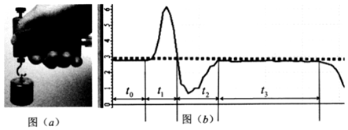

A．t0阶段重物一定处于静止状态

B．t1阶段重物向上做加速运动或向下做减速运动

C．t2阶段重物先向下做加速运动再向上做加速运动

D．t3阶段重物处于静止状态或匀速直线运动状态

15．（滨州期末）质量分别为M、m的物体A、B放在水平地面上，图甲中地面光滑。图乙中A、B两物体与地面间的动摩擦因数均为μ．图甲中用水平恒力F向右推A，A、B的加速度为a1，A、B之间的弹力为F1；图乙中仍用水平恒力F向右推A，A、B的加速度为a2，A、B之间的弹力为F2．则下列说法正确的是（　　）

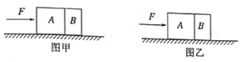

A．a1＝a2 B．a1＞a2 C．F1＝F2 D．F1＞F2

16．（阜宁县校级月考）如图所示，轻质不可伸长的晾衣绳两端分别固定在竖直杆M、N上的a、b两点，悬挂衣服的衣架挂钩是光滑的，衣架挂于绳上处于静止状态。下列说法正确的有（　　）

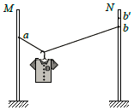

A．绳的右端缓慢上移到b'，绳子拉力变大

B．绳的右端缓慢上移到b，绳子拉力不变

C．将杆N缓慢向左移一些，绳子拉力变小

D．将杆N缓慢向左移一些，绳子拉力变大

17．（阜阳模拟）如图，建筑工人用砖夹竖直搬运四块相同的砖，每块砖的质量均为m，重力加速度大小为g。下列说法正确的是（　　）

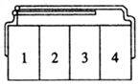

A．当砖静止时，砖块4对砖块3的摩擦力大小为mg



B．当砖静止时，砖块2对砖块3的摩擦力为零

C．当将四块砖一起竖直向上加速提起时，砖块4对砖块3的摩擦力大小为mg

D．当将四块砖一起竖直向上加速提起时，砖块2对砖块3的摩擦力为零

18．（聊城期末）如图所示，两物体A、B叠放在一起，用力F去拉物体B，但没有拉动，两物体仍然静止。则（　　）

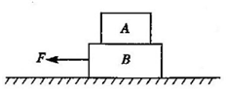

A．A受两个力 B．A受三个力 C．B受五个力 D．B受六个力

19．（河南期中）春节假期，游乐场的摩天轮深受年轻人的喜爱。假设摩天轮在竖直面内匀速转动，游客坐在座舱中与座舱保持相对静止（座舱及乘客可视为质点），则在摩天轮转动过程中，下列说法正确的是（　　）

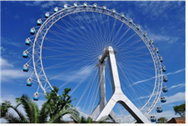

A．游客的速度始终保持不变

B．游客受到的合力始终是变化的

C．游客向上运动时先超重后失重，向下运动时先失重后超重

D．游客运动到最高点和最低点时既不超重也不失重

**三．填空题（共6小题）**

20．（西湖区校级月考）如图所示，在光滑的水平地面上，有两个质量相等的物体，中间用劲度系数为k的轻质弹簧相连，在外力作用下运动，已知F1＞F2，当运动达到稳定时，弹簧的伸长量为　 　．



21．（崇明区期末）如图所示，一只质量为m的小虫子沿弧形树枝缓慢向上爬行，A、B两点中在　 　点容易滑落；弧形树枝某位置切线的倾角为θ，则虫子经该位置时对树枝的作用力大小为　 　。

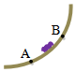

22．（大武口区校级月考）如图，一个箱子放在水平地面上，箱内有一固定的竖直杆，在杆上套着一个环，箱子与杆的质量为M，环的质量为m，如图所示，已知环沿杆匀加速下滑时，环与杆间的摩擦力大小为f，则此时箱子对地面的压力大小为　 　。

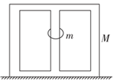

23．（金凤区校级月考）如图，重力为80N的物体静止放在倾角θ＝30°的斜面上，此时斜面对物体的摩擦力的大小为　 　N，物体对斜面的压力的大小为　 　N（结果保留根号）。



24．（湖州期末）回收式火箭将大大降低火箭的发射成本，如图为某回收式火箭回收的情景。设该火箭在打开反冲发动机时它的速度竖直向下，大小为100m/s，火箭在10s内匀减速降落在平台上，则10s内火箭的速度变化量的方向为　 　（选填“竖直向上”或“竖直向下”）；该过程中火箭处于　 　（选填“超重”或“失重”）状态。

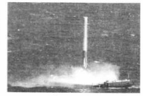

25．（秦州区校级学业考试）某同学乘电梯上楼，在电梯加速上升过程中，该同学处于　 　状态，（填“超重”或“失重”），他受到的支持力　 　重力（填“大于”或“小于”）．

**四．计算题（共9小题）**

26．（德州二模）房屋设计为尖顶可以使雨水尽快流下，某实验小组为研究雨水沿屋顶下滑时的快慢，进行了模拟实验。如图所示为设计的房屋模拟图，房檐距地面高度为L，房屋左右对称，左右两房檐间距为2L。房顶与水平面的夹角α取不同的值时，自最顶端M开始由静止下滑的小球在房顶运动的时间不同。已知重力加速度为g，不计小球与房顶间的摩擦力及空气阻力。求：

（1）小球自最高点M由静止开始在房顶上运动的最短时间；

（2）满足第（1）问条件且在房顶左侧下滑的小球落地点与房檐正下方N点的距离。

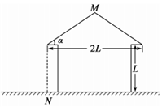

27．如图所示，在水平面上有一根质量为0.2kg、长度为0.5m，且通有恒定电流2A的直导线，直导线周围空间存在范围足够大的匀强磁场，通电直导线在磁场力作用下沿水平面始终做加速度为1m/s2的匀加速直线运动．导线与水平面间的动摩擦因数为．求：当磁场方向与水平面成多大角度时，磁感应强度最小？求出最小的磁感应强度．



28．（北海期末）如图所示，水平地面上有三个靠在一起的物块P、Q和R，质量分别为m、2m和3m，物块与地面间的动摩擦因数都相同。用大小为F的水平外力推动物块P，求R和Q之间相互作用力F1与Q与P之间相互作用力F2大小之比k（m和F均为未知量）？

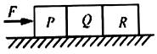

29．（高安市校级月考）如图所示，光滑水平面上并排放置着A、B两个物体，mA＝5kg，mB＝3kg，用F＝16N的水平外力推动这两个物体，使它们共同做匀加速直线运动，求A、B间弹力的大小。



30．（天津期末）如图所示，一个质量m＝4kg小物块放置在倾角为37°的斜面上，与斜面间动摩擦因数为μ＝0.5，通过一根劲度系数k＝500N/m的轻弹簧沿斜面向上拉着该物块匀速向上运动，取重力加速度g＝10m/s2，已知sin37°＝0.6，cos37°＝0.8。

（1）斜面之间的滑动摩擦力大小和方向？

（2）此时弹簧的弹力多大？

（3）此时弹簧的伸长量是多少？

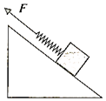

31．（静海区校级期末）如图所示，某人用轻绳牵住一质量m＝1kg的氢气球，因受水平风力的作用，系氢气球的轻绳与水平方向成37°角，已知空气对气球的浮力恒为22N，人的质量M＝60kg，且人受的浮力忽略。（sin37°＝0.6，cos37°＝0.8，g＝10m/s2）求：

（1）水平风力的大小与绳的拉力大小；

（2）地面对人的支持力大小与地面对人的摩擦力大小。

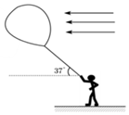

32．（白银区校级期末）灯笼，又称灯彩，是一种古老的中国传统工艺品。每年的农历正月十五元宵节前后，人们都挂起红灯笼，来营造一种喜庆的氛围。如图是某节日挂出的一只灯笼，轻绳a、b将灯笼悬挂于O点。绳a与水平方向的夹角为θ，绳b水平。灯笼保持静止，所受重力为G，绳a、b对O点拉力分别为F1、F2，求F1、F2的大小。

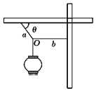

33．（东城区期末）物理课学习超重与失重现象后。某同学回家乘坐电梯时用心体会了一下，发现从电梯上升到静止的过程中，他经历了先加速再匀速，最后减速的运动过程。每次都是在17层到18层（他住18层）的过程中，有明显减速的感觉。有一天，该同学用手机测出电梯减速时的加速度为0.65m/s2，设该同学的质量为60kg，g＝9.8m/2'求，

（1）电梯从17层到18层减速过程中，该同学处于超重状态还是失重状态？

（2）减速过程中，电梯底面对该同学的支持力大小？

（3）电梯以多大的加速度减速时，电梯底面对他的支持力为零？

34．（太原期末）为测量竖直方向的加速度，某研究小组利用一根轻弹簧、刻度尺、钩码制作了一个测量加速度的装置。如图所示，轻弹簧上端固定在竖直放置的刻度尺的零刻线处，下端不a挂钩码时指针指在A（0.10m）位置；挂上质量为0.2kg的钩码，平衡时指针处在B（0.14m）位置。把B位置标为加速度的0刻度值。（取g＝10m/s2）

（1）求弹簧的劲度系数k。

（2）将该装置挂在竖直上升的升降机中，发现指针处在C（0.16m）位置。C位置应标注的加速度值是多少？此时钩码处于“超重”还是“失重”状态？

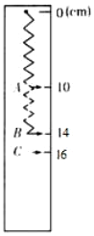

**五．解答题（共10小题）**

35．如图所示，AB是竖直平面内的光滑四分之一圆弧轨道，O点是圆心，OA水平，B点是圆轨道的最低点，半径为R＝0.2m．质量为M＝1kg的物体乙静止在水平地面上，上表面水平，且上表面正好与圆弧轨道的B点相切，质量为m＝0.5kg的物体甲（可视为质点）从A点由静止释放，已知甲与乙的动摩擦因数为μ1＝0.5，乙与地面的动摩擦因数为μ2＝0.1，重力加速度大小取10m/s2．

（1）求甲在B点时对轨道的压力的大小；

（2）若甲未从乙的右端掉下去，求乙的运动时间．

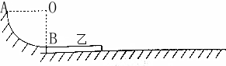

36．如图甲所示，足够长的均匀细直杆倾斜固定，与水平方向夹角为θ＝37°，一个质量为2kg的小球穿在细杆上并由静止开始下滑。若有送风装置可以给小球水平向右的风力F，风力的大小与风速v成正比，比例系数以k表示。现开启送风装置，小球沿细杆运动的加速度与风速关系图象如图乙所示，取g＝10m/s2，已知sin37°＝0.6，cos37°＝0.8，求：

（1）小球与细杆间的动摩擦因数μ；

（2）比例系数k的大小。

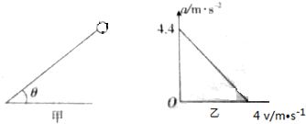

37．如图甲所示，一质量为M＝6kg的木板B静止在光滑的水平面上，其左端上表面紧靠一固定光滑斜面的底端，斜面底端与木块B左端的上表面之间有一端小圆弧平滑连接，轨道与水平面的夹角θ＝53°，斜面长s＝1m，一质量为m＝2kg的物块A从斜面顶端由静止释放，小物块A刚好没有从木板B的右端滑出，已知物块A与木板B上表面间的动摩擦因数μ＝0.3，sin53°＝0.8，cos53°＝0.6，g取10m/s2．

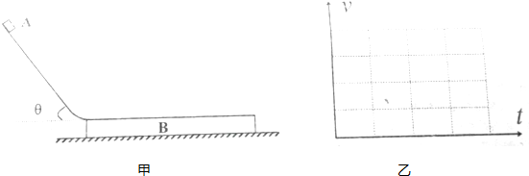

（1）物块A刚滑上木板B时的速度有多大？

（2）木板B的长度为多少？

（3）以物块A滑上木板B开始计时，在乙图中分别作出A、B在2s内的速度时间图象（以水平向右为正方向）

38．m＝10kg，θ＝37°，M＝2kg，斜面与物块的动摩擦因数μ＝0.2，地面光滑，要使物体m相对斜面静止，力F应多大？（设物体与斜面的最大静摩擦力等于滑动摩擦力，g取10m/s2）

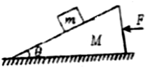

39．（德州期末）如图所示，两个完全相同的物块A、B用轻绳连接放在水平地面上，在方向与水平面成θ＝37°角斜向下恒定推力F作用下，以v＝10m/s的速度向右做匀速直线运动。已知A、B质量均为10kg，两物块与地面之间的动摩擦因数均为μ＝0.5（g＝10m/s2，sin37°＝0.6．cos37°＝0.8），求：

（1）推力F的大小；

（2）某时刻剪断轻绳，剪断轻绳后物块A在水平地面上运动的时间和运动的距离；

（3）已知轻绳长度L＝1m，剪断轻绳到物块A刚好静止时两物块A、B间的距离。



40．（扬州期末）如图所示，A物体受到的重力为20N，B物体受到的重力为10N，在大小为10N、方向竖直向下的力F作用下保持静止。A与定滑轮间的细线水平，不计细线与滑轮间的摩擦。求：

（1）细线对B物体的拉力T的大小；

（2）桌面对A物体支持力FN的大小；

（3）桌面对A物体摩擦力f的大小。

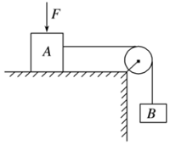

41．（岳麓区校级月考）如图所示，装置中OA、OB是两根轻绳，AB是轻杆，它们构成一个正三角形，在A、B两处分别固定质量均为m的小球，此装置悬挂在O点，开始时装置自然下垂。现对小球B施加一个水平力F，使装置静止在如图所示的位置，此时OA竖直。求：

（1）轻绳OA的拉力大小；

（2）拉力F的大小。

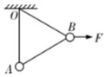

42．（隆德县期末）如图，用一根绳子a把物体挂起来，再用另一根水平的绳子b把物体拉向一旁固定起来。物体的重力是20N，绳子a与竖直方向的夹角θ＝30°，绳子a与b对物体的拉力分别是多大？

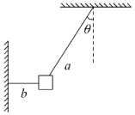

43．如图所示，台秤上有一装水容器，容器底部用一质量不计的细线系住一个空心小球，体积为 1.2×10﹣3m3，质量为1kg，这时台秤的读数为40 N；剪断细线后，在小球上升的过程中，台秤的读数是多少？

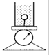

44．据2012年1月12日新浪网消息，安徽凤阳县7岁“大力士”杨金龙声名鹊起后，南京、天津等地诸多体育专业学校纷纷向他抛出橄榄枝．最终在安徽省举重队推荐下，小金龙选择了铜陵市业余举重队，教练盛红星在省队测试的时候，小金龙不仅举起45kg杠铃，还背起体重高达120kg的王军教练，简直是“秒杀同龄的施瓦辛格”，取g＝10m/s2，请计算：

（1）在以a＝2m/s2匀加速下降的电梯中小金龙能举起杠铃的质量是多少？

（2）在以a＝2m/s2匀加速上升的电梯中小金龙能背起的人的质量又是多少？